**Microsoft Enterprise Desktop Virtualization**

**Creazione di un laboratorio di test**

di Nicola Ferrini   
MCT – MCSE – MCITP – System Center Influencer

**Introduzione**

In questo articolo vedremo come è possibile realizzare un ambiente di test basato su MED-V 1.0.

MED-V è uno dei tools contenuti nel pacchetto MDOP 2009 R2 per Software Assurance (<http://www.microsoft.com/windows/enterprise/products/mdop/default.aspx> ) che permette di realizzare un’infastruttura per la virtualizzazione dei desktop basata su Microsoft Virtual PC 2007 SP1. Scopo della virtualizzazione dei desktop è quello di superare i problemi di compatibilità delle vecchie applicazioni quando si passa a sistemi operativi più recenti, come Windows Vista o Windows 7.

**Spiegazione**

Utilizzando Microsoft Virtual PC 2007 SP1 per far girare sistemi operativi come Windows XP oppure Windows 2000 è possibile continuare anche ad utilizzare applicazioni che non sarebbe possibile far girare sui sistemi operativi più recenti. Il vantaggio di questo tipo di tecnologia che ci apprestiamo ad installare consiste nel poter permettere l’accesso alle applicazioni legacy direttamente dal menù avvio di Windows Vista (e prossimamente di Windows 7) ed in realtà farle girare in una macchina virtuale. In più la possibilità di poter amministrare il tutto centralmente e poter fare facilmente il delivery delle macchine virtuali offre agli amministratori di sistema il vantaggio di non dover testare e migrare applicazioni più vecchie per farle girare sui sistemi operativi più recenti.

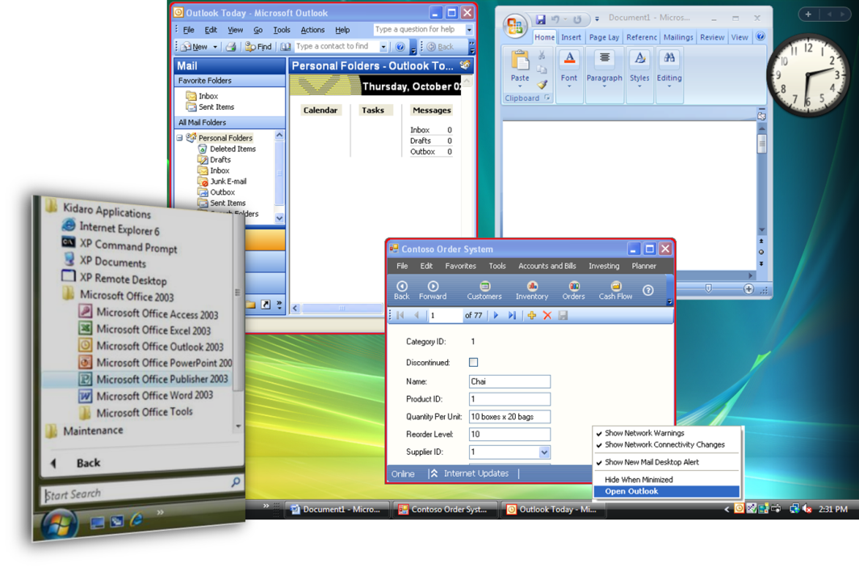

Figura 1 - Applicazioni reali e virtuali in esecuzione contemporanea

In figura 1 è possibile vedere in esecuzione contemporanea una serie di applicazioni virtualizzate con Virtual PC 2007 SP1 (con il bordo rosso) e presentate nel menù di avvio del sistema operativo host tramite l’applicativo MED-V con le applicazioni installate in modalità classica.

In figura 2 è mostrata l’architettura di MED-V 1.0. I compomenti principali sono: le macchine virtuali (1), un Image Repository (2) dove verranno conservate, un Management Server (3) ed una Management Console(4) , il Client (5).

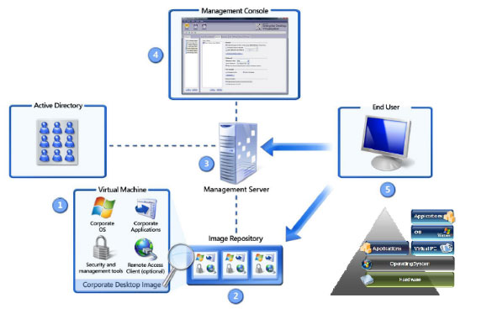

Figura : Architettura di MED-V 1.0

Per poter utilizzare MED-V è necessario avere un’infrastruttura di Active Directory a disposizione. Il database di Active Directory verrà utilizzato per poter autenticare gli utenti e fornirgli le diverse macchine virtuali che avremo creato, con le relative applicazioni installate.

**Installazione dei prerequisiti del MED-V Server**

Per poter installare il MED-V Server dobbiamo accertarci di possedere i prerequisiti necessari. In particolar modo i requisiti di sistema sono quelli evidenziati nella tabella 1.

|  |  |
| --- | --- |
| Memory | 4 GB RAM or greater |
| Processor | Dual Processor (2.8 GHz) |
| Operating system | Windows Server 2008 Standard/Enterprise Edition x86 & 64-bit |
| Database | Microsoft SQL Server 2005 Enterprise Edition SP2 Microsoft SQL Server 2008 Express/Standard/Enterprise editions |
| Supported locales | English, French, German, Italian, Portuguese (Brazil), Spanish |

Tabella 1: Prerequisiti per l'installazione di MED-V Server

Installeremo il MED-V Server su un computer che sia membro del dominio dove si trovano i nostri utenti. Come prima operazione installiamo il **.NET Framework 3.0**. Per poter scaricare le immagini dei pc virtuali dal MED-V Server abbiamo bisogno di utilizzare anche **IIS** e **BITS**.

Aggiungiamo le features di **.NET Framework 3.0** e le **BITS Server Extensions**, come mostrato in figura 3:

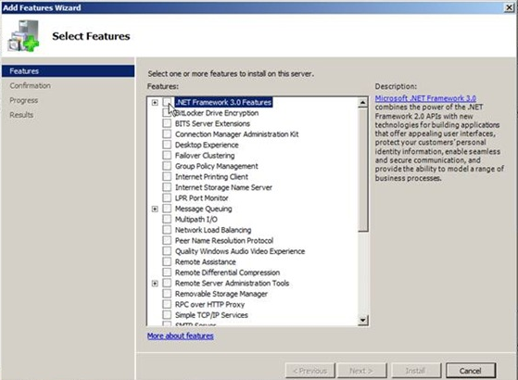

Figura : Installazione delle features di .NEt Framework 3.0 e BITS Server Extensions

Un altro prerequisito è l’installazione del ruolo **IIS**. Usiamo il *Server Manager* in Windows Server 2008 per installare il ruolo IIS e scegliamo anche di installare i Role Service di default,come mostrato in figura 4.

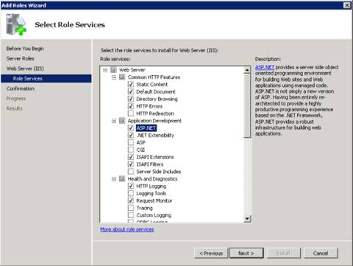

Figura : Installazione dei Role Services di IIS

La configurazione di IIS e BITS richiede qualche passaggio aggiuntivo. Prima di tutto è necessario aggiungere al nostro *Default Web Site* una virtual directory dentro la quale verranno caricare tutte le macchine virtuali che vorremo distribuire ai nostri utenti.

Apriamo quindi l’IIS Manager, clicchiamo su Default Web Site e col tasto destro scegliamo **Add Virtual Directory**. Scegliamo come *Alias* “medv” e come *Physical Path* la cartella d’installazione di default del MED-V Server, che è **C:\MED-V Server Images**, come mostrato in figura 5.

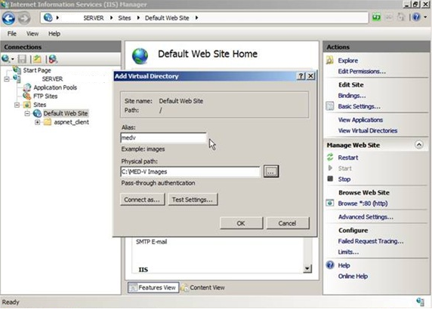

Figura : Creazione della Virtual Directory

Una volta aggiunta la Virtual Directory andiamo ad abilitare il Directory Browsing cliccando sul nome della cartella e scegliendo **Directory Browsing** dal pannello centrale dell’IIS Manager. Assicuratevi che siano selezionati *Time, Size, Extension* e *Date*, come mostrato in figura 6.

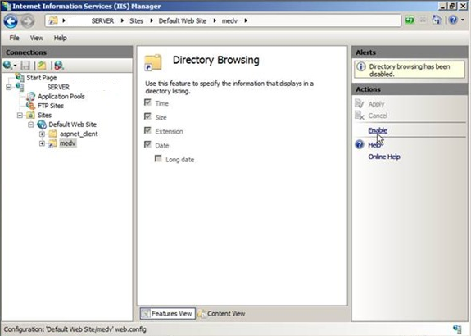

Figura : Abilitazione del Directory Browsing

Non ci resta ora che configurare per la stessa cartella i **Mime Types**. MED-V infatti utilizza file con estensione .index e .ckm per conservare le macchine virtuali e noi dobbiamo permetterne lo streaming tramite IIS. Dopo aver selezionato la cartella **medv**, dal pannello centrale clicchiamo sul pulsante *Mime Types* e aggiungiamo i *File Name Extension* **.ckm** e **.index**, scegliendo come *Mype Type* **application/octet-stream**, come mostrato in figura 7.

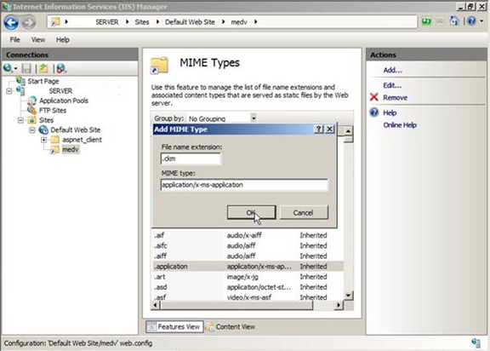

Figura : Creazione dei nuovi Mime Types

Terminiamo la configurazione di IIS andando ad abilitare il **BITS Uploads**, sempre per la nostra virtual directory **medv**.

Il **BITS** (Background Intelligent Transfer System) è un componenete dei sistemi operativi da Windows 2000 in poi che permette di trasferire file usando la banda non utilizzata da altre applicazioni. I dati vengono trasferiti in background solo quando le condizioni di funzionamento della rete lo permettono, senza interferire con altri processi che in quel momento stanno usando la stessa risorsa.

Per maggiori informazioni su BITS vi rimando all’articolo Technet   
<http://msdn.microsoft.com/en-us/library/aa362828(VS.85).aspx>

Dal pannello centrale scegliamo la feature **BITS Uploads** e la abilitiamo come mostrato in figura 8.

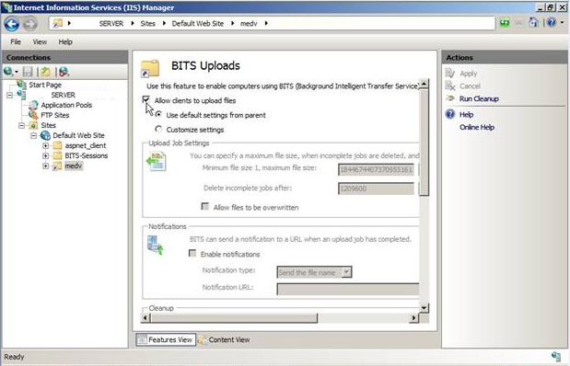

Figura : Abilitazione dei BITS Uploads

Vi ricordo inoltre che in Windows Server 2008 è abilitato di default il firewall e quindi è necessario controllare che le regole che permettono l’accesso al vostro web server siano abilitate. Se non avete utilizzato per la connessione le porte di default HTTP 80 oppure HTTPS 443, dovete creare delle eccezioni per poter rendere la cartella **medv** raggiungibile dall’esterno del vostro server.

A questo punto possiamo installare SQL Express 2008, dopo averlo scaricato dal sito Microsoft dal seguente link <http://www.microsoft.com/downloads/details.aspx?displaylang=en&FamilyID=01af61e6-2f63-4291-bcad-fd500f6027ff> .

Non è compito di queto tutorial spiegare l’installazioni di SQL Express 2008. Vi rimado pertanto per maggiori informazioni su SQL e sull’installazione del prodotto all’articolo Technet <http://technet.microsoft.com/en-us/library/ms143219.aspx>

Seguiamo la procedura di installazione standard, con l’unico accorgimento di scegliere per l’autenticazione “Mixed Mode”, come mostrato in figura 9.

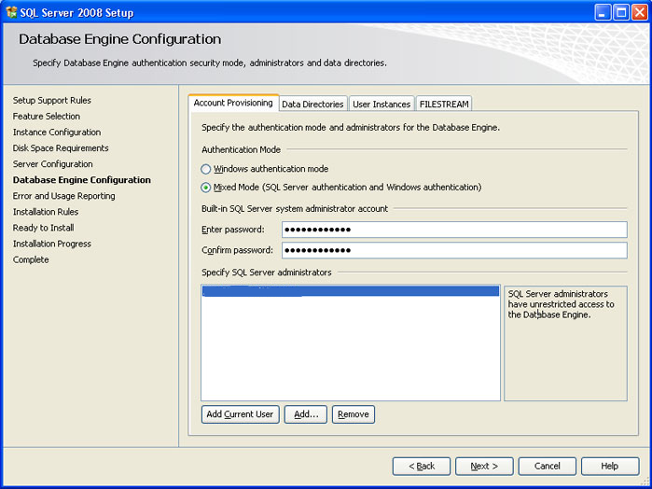

Figura : Selezione dell'Authentication Mode in SQL Express 2008

**Installazione del MED-V Server**

Dopo aver inserito il DVD di MDOP 2009 R2 lanciamo l’installazione del Server, come mostrato in figura 10.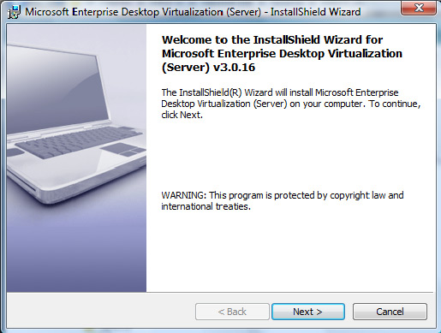

Figura : lancio dell'installazione del MED-V Server

Seguiamo il wizard di installazione e dopo aver accettato la *Licenza* e deciso in quale cartella installare il programma, clicchiamo sulj pulsante **Install** e completiamo la procedura. Al termine dell’installazione ci apparirà una schermata come quella mostrata in figura 11.

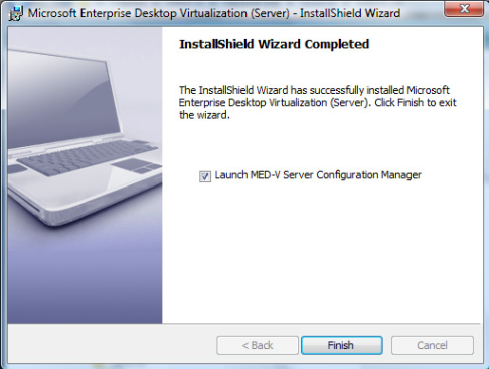

Figura : completamento dell'installazione del MED-V Server e lancio del Configuration Manager

Dopo aver lanciato il **MED-V Server Configutation** **Manager** inseriamo le ultime informazioni per poterci connettere al web server che abbiamo installato ed all’istanza di SQL Express precedentemente creata.

Nella scheda **Connections** configuriamo la porta da utilizzare sia per il protocollo HTTP, sia eventualmente per quello HTTPS se decidiamo che lo streaming debba essere protetto tramite SSL, come mostrato in figura 12.

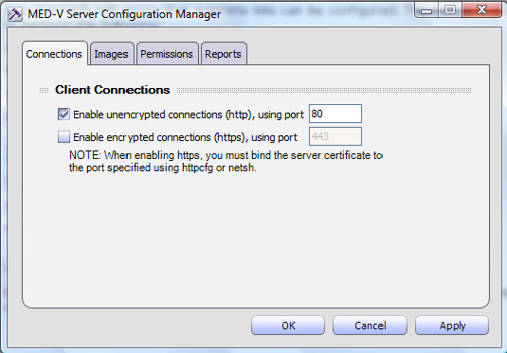

Figura : Scheda Connecions del MED-V Server Configuration Manager

Nella scheda **Images** confermiamo che la cartella dentro la quale verranno inserire le immagini da distribuire sia **C:\MED-V Server Images\** , come mostrato in figura 13. La cartella deve concidere con la Virtual Directory che abbiamo creato precedentemente in IIS.

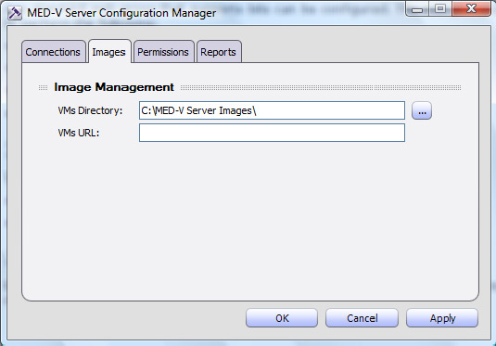

Figura : Scheda Images del MED-V Server Configuration Manager

Nella scheda **Permissions** selezionate i gruppi o gli utenti a cui volete concedere l’utilizzo e la distribuzione delle immagini di Virtual PC che utilizzerete, come mostrato in figura 14.

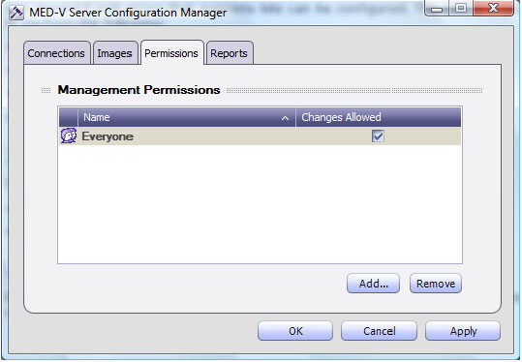

Figura : Scheda Permissions del MED-V Server Configuration Manager

Per completare, nella scheda **Reports** possiamo abilitare la reportistica, collegandoci all’istanza SQL Express che abbiamo precedentemente installato e creando un nuovo database dentro il quale verranno conservate tutte le info di utilizzo di MED-V, come mostrato in figura 15. Clicchiamo sul pulsante **Test Connection** e verifichiamo che le impostazioni scelte per la connessione siano funzionanti.

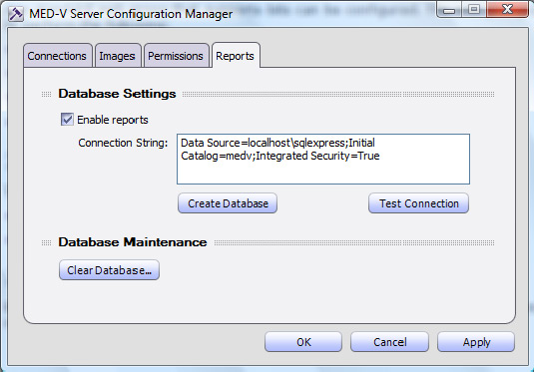

Figura : Scheda Reports del MED-V Server Configuration Manager

A questo punto la configurazione del nostro MED-V Server è completa.

**Installazione del MED-V Client**

Prima di procedere con l’installazione del MED-V Client è necessario controllare i requisiti di sistema richiesti, riassunti nella tabella 2.

|  |  |
| --- | --- |
| Memory | Minimum: 1 GB  Recommended: 2 GB |
| Operating system | Windows XP SP2/3 (Professional, Home), Vista SP1 (Enterprise, Home Basic, Home Premium, Business, Ultimate) 32-bit |
| Web browser | Microsoft Internet Explorer 6 SP2, 7.0 |
| File system | NTFS |
| Supported locales | English, French, German, Italian, Portuguese (Brazil), Spanish |

Tabella 2: Requisiti per l'installazione del MED-V Client

Dopo aver inserito il DVD di MDOP 2009 R2 ci spostiamo nel menù di *Microsoft Enterprise Desktop Virtualization* e installiamo **Virtual PC 2007 SP1** con l’hotfix obbligatorio **KB958162**, scegliendo dalla schermata di installazione se stiamo utilizzando Windows XP oppure Windows Vista, come mostrato in figura 16. Al momento non è possibile installare MED-V Client su Windows 7, ma lo sarà con MED-V 1.0 SP1, la cui uscita è prevista per la prima metà del 2010 e che è attualmente in fase di Beta.

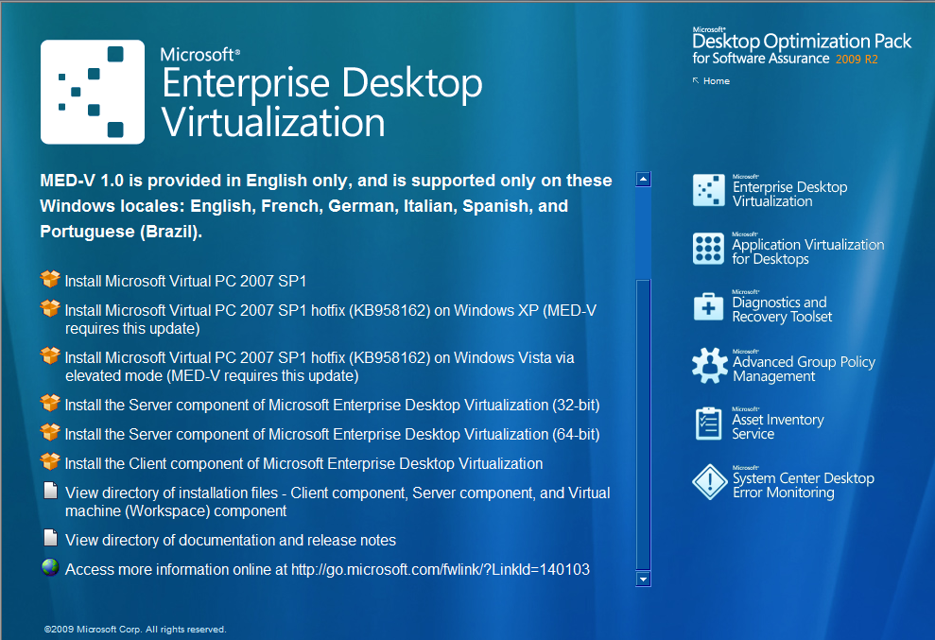

Figura : Schermata iniziale per la scelta di installazione di Virtual PC 2007 SP1 e dell'Hotfix KB958162

Per maggiori informazioni su MED-V 1.0 SP1 vi rimando al blog ufficiale del prodotto e all’articolo <http://blogs.technet.com/medv/archive/2009/09/23/more-details-on-med-v-service-pack-1.aspx>

Terminata l’installazione di Virtual PC 2007 SP1 e del Rollup Upgrade Package KB958162 possiamo lanciare l’installazione del MED-V Client. Dopo aver verificato che tutti i prerequisiti di installazione siano verificati, il wizard ci chiede di accettare la *licenza* e di decidere la cartella di installazione del programma. Nel passaggio successivo ci viene chiesto di personalizzare alcune opzioni, come ad esempio il MED-V Server, la porta usata e la cartella dove verranno scaricate le immagini delle macchine virtuali, come mostrato in figura 17. È anche possibile nella stessa schermata decidere se installare la **Management Console**, per poter amministrare l’infrastruttura MED-V.

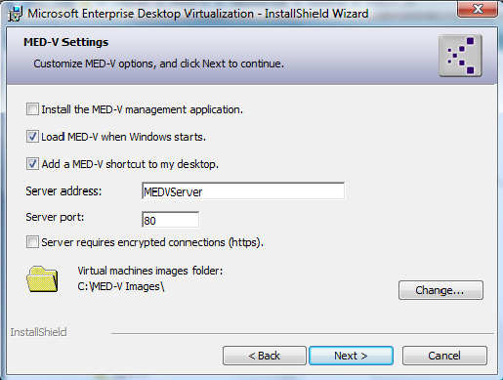

Figura : Scelta dei MED-V settings

Terminata la scelta della configurazione possiamo cliccare su **Install** e procedere all’installazione del Client.

Se abbiamo deciso di installare la **Management Console** possiamo lanciarla dal link presente sul desktop e cominciare a gestire il nostro Workspace, come mostrato in figura 18.

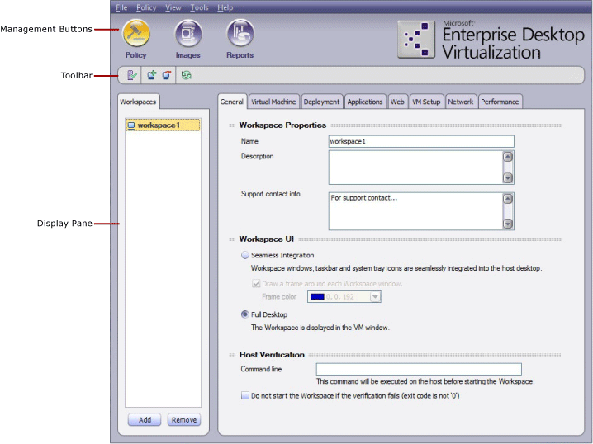

Figura 18: MED-V Management Console

Dalla console sarà possibile gestire le diverse policy, le macchine virtuali, la presenza dei link alle applicazioni virtuali nel menù di avvio della macchina reale, le performance, ecc.

**Conclusioni**

Con questo articolo ho voluto mostrare come sia possibile creare con pochi passi un laboratorio per cominciare ad utilizzare MED-V. Questo tool consente la creazione di macchine virtuali, distribuibili in modo centralizzato, utili a risolvere eventuali problemi di compatibilità di applicazioni legacy che non girano su Windows Vista. Un utilizzo interessante di questo tool potrebbe essere quello di continuare ad usare vecchie versioni del browser (ad esempio IE6 che gira nella macchina virtuale) per poter accedere ad applicativi web che non sono compatibili con IE7 oppure IE8, che girano nella macchina reale. E’ anche possibile risolvere problemi di compatibilità di applicativi che utilizzano delle versioni differenti di Java Virtual Machine.

**Links**

<http://www.microsoft.com/windows/enterprise/products/mdop/med-v.aspx>

<http://blogs.technet.com/medv/>

<http://www.microsoft.com/downloads/details.aspx?displaylang=en&FamilyID=fc7bef1d-2830-4848-8ed5-af555998650a>